МУНИЦИПАЛЬНОЕ КАЗЕННОЕ ОБЩЕОБРАЗОВАТЕЛЬНОЕ УЧРЕЖДЕНИЕ

«СРЕДНЯЯ ОБЩЕОБРАЗОВАТЕЛЬНАЯ ШКОЛА №2»

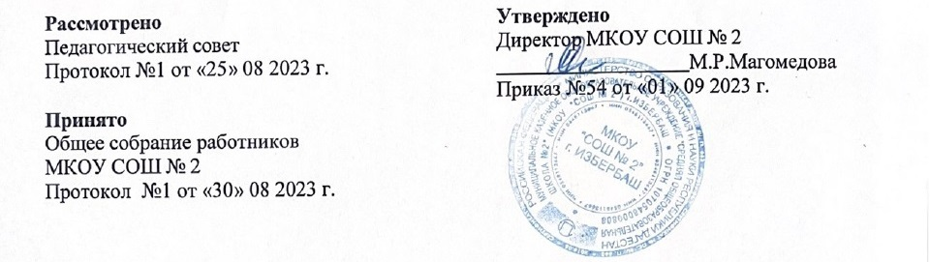

Управляющий совет школы

План работы Управляющего совета школы на 2024– 2025 учебный год.

***ОСНОВНАЯ ЦЕЛЬ ДЕЯТЕЛЬНОСТИ***: осуществление общественно- государственного управления школой.

***ОСНОВНЫЕ ЗАДАЧИ***:

1. Содействие созданию оптимальных условий для организации образовательного процесса.
2. Программа развития школы на 2024 -2027 гг.
3. Принять участие в деятельности школы по вопросам повышения качества образования.
4. Повышение эффективности финансово-хозяйственной деятельности школы, работа по привлечению внебюджетных средств.
5. Участие в оценке качества и результативности труда работников школы.
6. Информирование родителей и общественности о работе учреждения, Управляющего совета, в том числе через школьный сайт.

|  |  |  |  |
| --- | --- | --- | --- |
| № п/п | Тематика заседаний | Ответственные | Сроки |
| 1 | Заседание №1.  Отчет о работе Управляющего совета Школы за 2024 – 2025 учебный год  Анализ учебно – воспитательной работы за 2024 - 2025 учебный год.  Утверждение нового состава Управляющего совета школы на 2025-2026 учебный год.  Основные направления работы школы по профилактике вирусных инфекций.  Организация горячего питания обучающихся. | Директор Школы  Члены Управляющего Совета | Август |
| 2. | Заседание №2.  Основные направления работы школы по профилактике правонарушений среди обучающихся.  Итоги мониторинга внеурочной занятости обучающихся.  Организация подготовки к ОГЭ (проведение родительских собраний)  Подготовка к новогодним праздникам  Итоги первого полугодия 2024 – 2025 учебного года | Директор Школы  Члены Управляющего Совета | Декабрь |

|  |  |  |  |
| --- | --- | --- | --- |
| 3. | Заседание №3.  Контроль со стороны родителей за  успеваемостью детей, участие родителей в общественной жизни класса и школы Анализ состояния безопасных условий обучения и воспитания  Энергосберегающие мероприятия в школе.  Согласование списка  учебников, рекомендуемых для осуществления образовательного процесса, обеспечение обучающихся учебниками на 2025- 2026  учебный год.  О подготовке учащихся к промежуточной  аттестации, к государственной итоговой аттестации. | Директор Школы Члены Управляющего Совета | Март |
| 4. | Заседание №4.  Утверждение режима работы и календарного учебного графика работы школы на новый учебный год. Обсуждение плана работы Управляющего Совета за 2024-2025 учебный год.  Организация отдыха и трудоустройства обучающихся в летний период.  Об участии в подготовке ежегодного отчета о деятельности школы, отчета школы о  результатах самообследования.  План работы Управляющего совета на 2025 - 2026 учебный год. | Директор Школы | Май- июнь |
| 5. | Рассмотрение заявлений (жалоб) обучающихся, родителей, работников школы. Работа комиссий Управляющего Совета. | В течение года |  |